Формат входных данных

Входные данные должны быть сформированы в XML файл строго соответствующий следующей структуре:

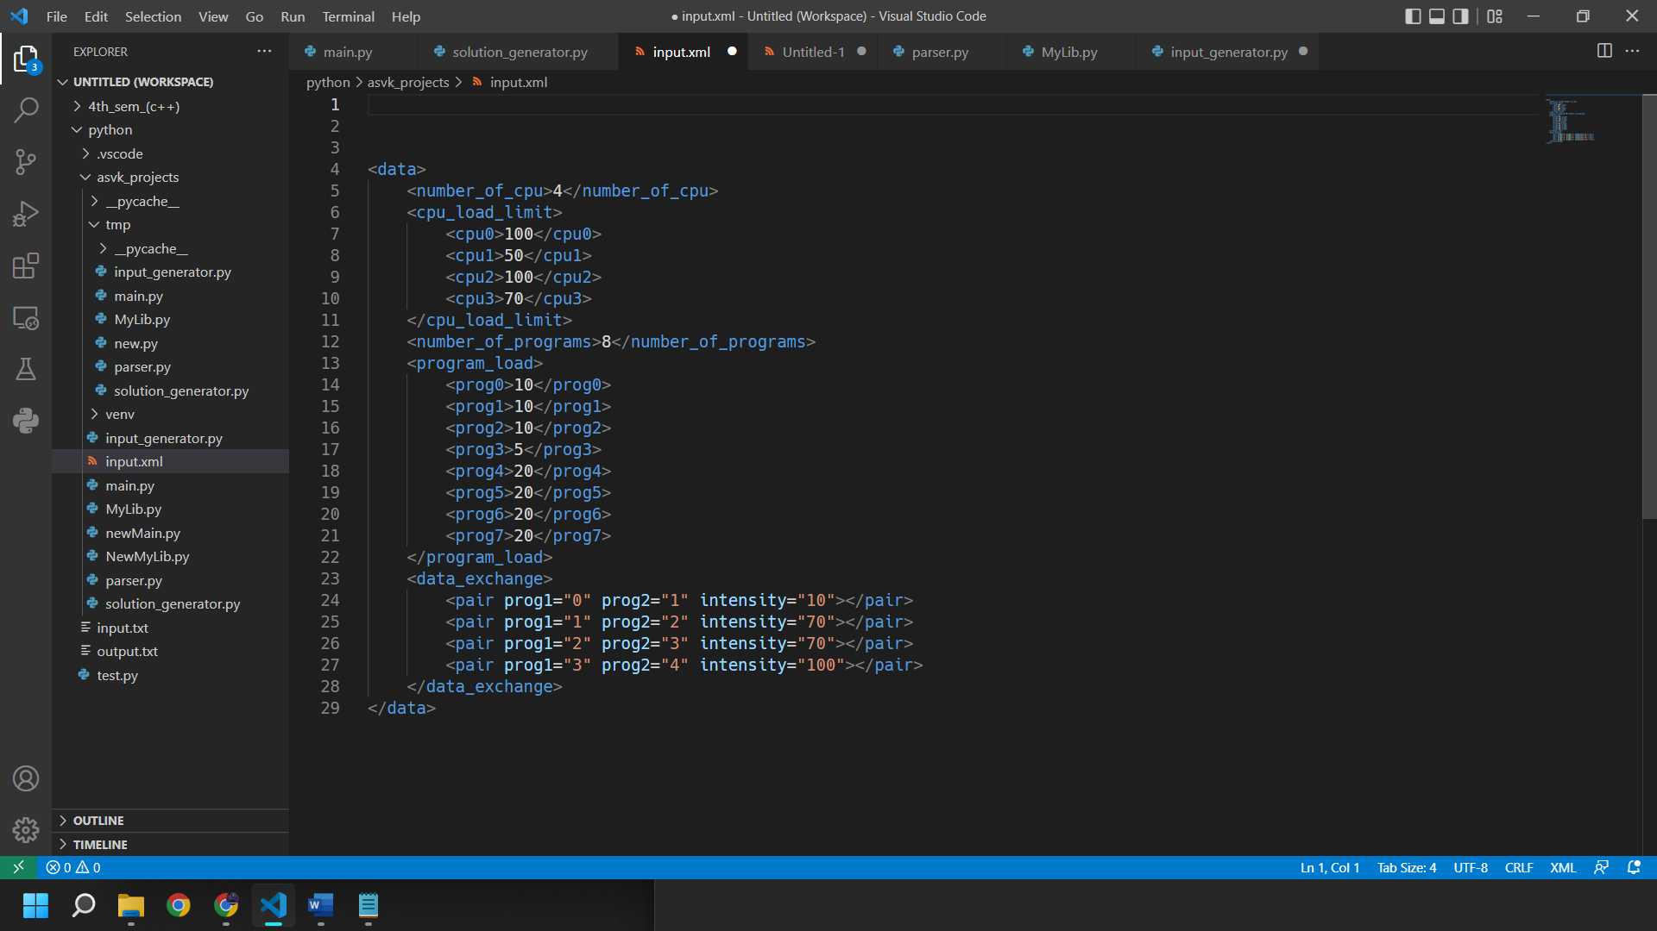

1-ий элемент с тегом *number_of_cpu* содержит значение – количество процессоров в ВС (целое положительное число, по условию принимает одно из значений 4, 8, 16).

2-ой элемент с тегом *cpu_load_limit* имеет n дочерних элементов, где n – число процессоров в ВС. Каждый из дочерних элементов содержит значение – верхняя граница нагрузки на процессор в процентах (целое ∈ [0, 100], по условию принимает одно из значений 50, 70, 90, 100), i-й элемент соответствует i-му процессору в ВС.

3-ий элемент с тегом *number_of_programs* содержит значение – количество программ (целое положительное число).

4-ий элемент с тегом *program_load* имеет m дочерних элементов, где m – число программ. Каждый из дочерних элементов содержит значение – нагрузка программы на процессор в процентах (целое ∈ [0, 100], по условию принимает одно из значений 5, 10, 15, 20), i-й элемент соответствует i-ой программе.

5-ий элемент с тегом *data_exchange* содержит несколько дочерних элементов, каждый из которых имеет атрибуты **prog1, prog2, intensity**. Поля **prog1, prog2** содержат номера программ обменивающихся данными (целое ∈ [0, m], где m - число программ), поле **intensity** содержит скорость обмена данными между программами **prog1** и **prog2** (целое неотрицательное , по условию принимает одно из значений 0, 10, 50, 70, 100). Если пара каких-либо программ не указана, то считается что скорость обмена данными между ними равна 0, т.е. они не обмениваются информацией. Информация о каждой паре программ, обменивающихся данными, должна быть представлена единственным элементом, повторная запись об уже существующей паре считается ошибкой.

Имена тегов могут быть произвольными, но должны сохранять семантику и порядок следования, имена атрибутов тега *pair* должны быть такими же как в файле-образце, т.е. **prog1, prog2, intensity**.